REPÚBLICA DE COLOMBIA DEPARTAMENTO NACIONAL DE PLANEACIÓN

PLAN DE ACCIÓN EN FAVOR DE LA INFANCIA 1991-1994

Bogotá Septiembre 30 de 1991

Documento DNP-2550-UDS-DIPSE-CJMF-ICBF

Versión Aprobada

CONTENIDO

INTRODUCCIÓN

1. ANTECEDENTES
2. DIAGNÓSTICO SOBRE LA SITUACIÓN ACTUAL DE LA INFANCIA
   1. Condiciones Demográficas y de Pobreza.
   2. Condiciones de Salud.
   3. Condiciones de Nutrición.
   4. Condiciones de Lactancia.
   5. Programas de Educación a la Familia.
   6. Condiciones de Aprestamiento Escolar y Educación inicial.
   7. Condiciones Culturales, Recreacionales y Utilización del Tiempo Ubre.
   8. Situaciones Irregulares, de Peligro y Abandono.
   9. Utilización de los Medios de Comunicación en Programas para la Infancia.
3. CONCLUSIONES DEL DIAGNÓSTICO.
4. POLÍTICAS Y PROGRAMAS PARA LA INFANCIA
   1. Programas en Salud y Nutrición.
      1. Atención primaria en salud.
      2. Atención gratuita en salud a los menores de 1 año.
      3. Madres gestantes y lactantes y niños menores de 2 años.
      4. Fomento de la lactancia materna.
      5. Hogares de Bienestar.
      6. Centros de atención integral al preescolar.
      7. Agua y alcantarillado.
      8. Producción de Bienestarina.
      9. Control de alimentos.
      10. Seguimiento de peso y talla.
   2. Creación del "Año Cero" (Kinder) y Acciones de Educación inicial.
   3. Programa de Protección Especial.
      1. Fortalecimiento del sistema de adopciones.
      2. Programa de prevención masiva.
      3. Puesta en marcha de las Comisarías de Familia.
   4. Programas de Atención a la Familia.
   5. Programa de Recreación, Cultura y Utilización del Tiempo Libre.
      1. Un espacio para la Infancia en las casas de la cultura.
      2. Programa de apoyo al componente recreativo y cultural de los Hogares de Bienestar.
   6. Programa de Comunicaciones.
   7. Otros Programas en Beneficio de la Infancia.
      1. Programa de coordinación de las ONG's.
      2. Programa de Investigación.
      3. Sistema de Indicadores sobre la Infancia.
5. METAS PARA LOS 4 AÑOS E INTEGRACIÓN AL PLAN DE ACCIÓN MUNDIAL PARA LOS NOVENTA.
6. COORDINACIÓN DEL PLAN.
7. COSTOS.
8. RECOMENDACIONES.

INTRODUCCIÓN

La supervivencia, la protección y el desarrollo de los niños son requisitos básicos para el futuro de nuestra sociedad. Por esta razón, una de las principales metas del desarrollo es ofrecer a la infancia las condiciones que le permitan satisfacer sus necesidades básicas.

El objetivo de este Plan de Acción en favor de la Infancia es definir, en armonía con las políticas del gobierno y sus compromisos internacionales, las políticas y programas necesarios para proporcionar la atención adecuada a los menores de 7 años.

1. ANTECEDENTES

En los últimos años, Colombia no ha sido ajena a la preocupación sobre la situación y el tratamiento de los problemas de la niñez. A través de sus leyes ha desarrollado nuevas instituciones para atender sus problemas, y ha suscrito acuerdos internacionales para lograr un tratamiento de la niñez mas acorde con la experiencia internacional.

La Ley 75 de 1968 creó el Instituto Colombiano de Bienestar Familiar, reuniendo los servicios de atención y protección a los menores y a la familia, que se verían prestando de manera dispersa a través de otras entidades. En 1979 la Ley 7a creó el Sistema Nacional de Bienestar Familiar, a través del cual se formulan los principios fundamentales para la protección de los niños, la integración y realización armónica de la familia. En 1989 se expidió el Código del Menor, donde se definen los derechos fundamentales del menor en Colombia y las acciones y medidas que deben adoptar las diferentes autoridades para la atención de las situaciones irregulares en que éste pueda encontrarse. En 1990 se promulgó el Decreto 1310 por medio del cual se creó el Comité Interinstitucional para la Defensa, Protección y Promoción de los derechos humanos de la niñez y la juventud. En julio de 1991, la Asamblea Nacional Constituyente consagró los derechos de los niños en la Constitución colombiana1.

En el campo internacional, el gobierno colombiano suscribió el 20 de noviembre de 1989 la Convención sobre los Derechos del Niño, adoptada por las Naciones Unidas, y ratificada mediante la Ley 12 de enero 22 de 1991. El 30 de Septiembre de 1990, el Presidente Gaviria suscribió la Declaración Mundial sobre la Supervivencia, la Protección y el Desarrollo del Niño, comprometiéndose con el Plan de Acción para el desarrollo de la misma. Dicho Plan tiene como objetivo mejorar

1 Los derechos contenidos en la Convención sobre los Derechos del Niño y consagrados en la nueva Constitución de Colombia son los siguientes:

Derecho a la vida, la integridad física, la salud, la seguridad social, la alimentación equilibrada, su nombre y nacionalidad, tener una familia y no ser separado de ella, el cuidado y amor, la educación y la cultura, la recreación y la libre expresión de su opinión. Serán protegidos contra toda forma de abandono, violencia física o moral, secuestro, venta, abuso sexual, explotación laboral o económica y trabajos riesgosos. Gozarán también de los demás derechos consagrados en la Constitución, en las leyes y en los tratados internacionales ratificados por Colombia.

las condiciones de los niños y generar mundialmente una nueva ética en favor de la infancia en el decenio de los noventa.

1. DIAGNÓSTICO SOBRE LA SITUACIÓN ACTUAL DE LA INFANCIA
   1. Condiciones demográficas y de pobreza.

En Colombia la población menor de 7 años, llamados niños en este documento, es de 5.7 millones. Su crecimiento anual entre 1980 y 1990 fué del 0.7%, frente a un crecimiento de la población nacional del 2.1%, con lo cual su peso relativo dentro de esta última pasó del 20% al 17%. Se estima que para 1995, dicha participación se acercará al 16% (cuadro 1).

El 43% de los niños estaba en 1990 en condiciones de pobreza, o sea casi dos millones y medio de niños, más de la mitad de ellos en condiciones de miseria. De estos niños pobres, 730 mil tienen menos de dos años, cerca de 1 millón entre 2 y 5 años, y 709 mil 6 años. (Cuadro 2).

La estructura familiar actual se caracteriza por la disminución del tamaño del hogar; las familias nucleares incompletas y los hogares con jefatura femenina2. En 1985 existían cerca de medio millón de madres solteras de las cuales el 60% había tenido su primer hijo antes de los 20 años.

* 1. Condiciones de Salud.

Existe un creciente consenso entre los analistas internacionales en que el mejor indicador sintético disponible del estado de la calidad de vida de una población es la mortalidad infantil. Una de las transformaciones más importantes en este siglo ha sido la reducción de la tasa de mortalidad infantil (TMI). En los años 30's uno de cada cinco niños nacidos en Colombia moría antes del primer año. Cincuenta años mas tarde, al final de los 80s, la TMI se había reducido en un 80%. En efecto, para 1988 uno de cada 25 niños muere antes del año3 (cuadro 3). En realidad, como se observa en el gráfico 1, después de tener en los años treinta una mortalidad infantil que hoy no difiere de la del país mas pobre del mundo (Mozambique), Colombia registró un progreso mucho más rápido que el promedio de países en desarrollo:

Superó el atraso inicial al final de los sesenta, y se encuentra ahora, dado su nivel de ingreso, entre los países mas avanzados de América Latina. Sin embargo, la mortalidad en la Costa Pacífica y los Territorios Nacionales alcanza tasas cercanas a 110 por mil, cifras semejantes a las de Haití, Bangladesh y Bolivia.

2 Mientras en 1973 el número de personas por hogar era de 5.6, en 1985 esta proporción bajó a 5.2; en 1989, el promedio de hijos por mujer para la zona rural en de 2.4 y para la urbana de 1.6. Las familias nucleares incompletas en 1985 representaban ci 19% y en el área urbana el 21%, en los hogares pobres esta proporción fue del 25%. Los hogares con jefatura femenina representan el 22% del total en las 7 principales ciudades del país en 1991.

3 La TMI es de 39 por 1000

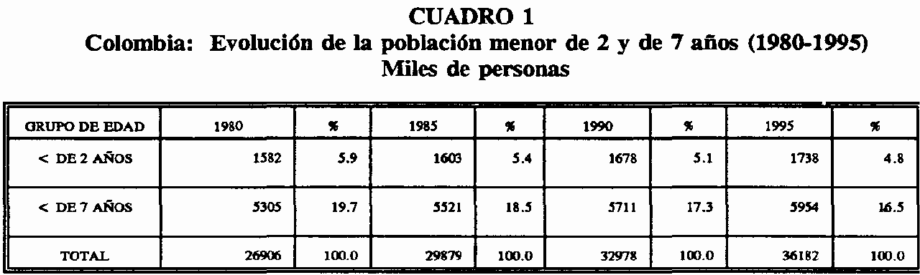

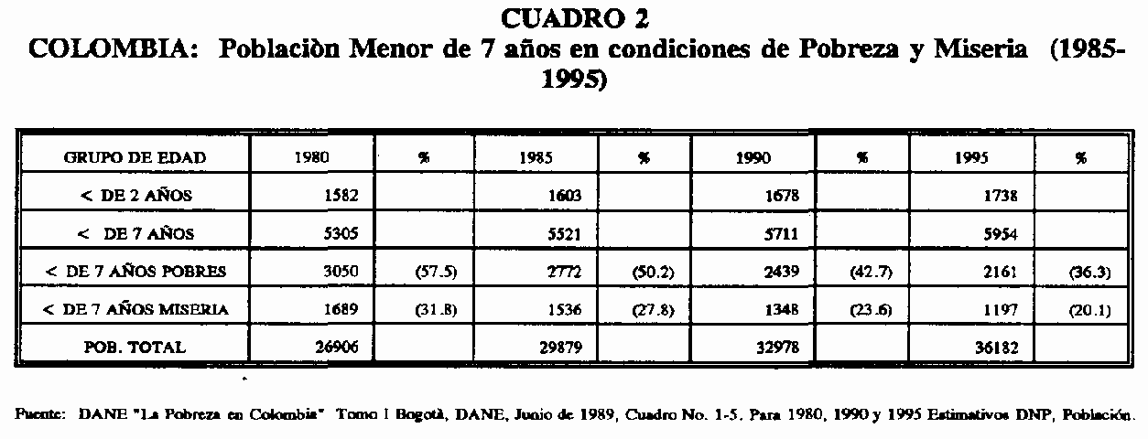

La mortalidad por desnutrición afecta principalmente a los menores de un año (cuadro 4). Su tasa presenta grandes diferencias por regiones. En la región Atlántica el porcentaje de esas muertes por desnutrición es más alto que en el resto del país, con niveles que fluctúan entre el 6% y el 15%.

Aparte del mejoramiento general de las condiciones de vida de la población que tomó especial fuerza desde el final de los sesenta, las causas que más contribuyeron a la caída de la mortalidad infantil fueron la disminución de las enfermedades diarreicas, las afecciones respiratorias, perinatales, la desnutrición y la ampliación de las jornadas de vacunación4.

Cuadro No. 3 Mortalidad Infantil

(Tasa por mil nacimientos)

|  |  |  |  |
| --- | --- | --- | --- |
| QUINQUENIO | HOMBRES | MUJERES | TOTAL |
| 1938 |  |  | 196,00 |
| 1950_1955 | 130,00 | 116,00 | 123,17 |
| 1955_1960 | 112,50 | 97,83 | 105,34 |
| 1960_1965 | 99,50 | 84,32 | 92,10 |
| 1965_1970 | 89,45 | 74,54 | 82,18 |
| 1970_1975 | 80,30 | 65,40 | 73,03 |
| 1975_1 980 | 66,19 | 52,33 | 59,43 |
| 1980_1985 | 46,42 | 35,64 | 41,16 |
| 1985_1990 | 44,84 | 34,23 | 39,66 |
| 1990_1995 1/ | 41,92 | 31,76 | 36,96 |
| FUENTE DANE Boletín de Estadística 437 agosto 1989 | | |  |

4 Según datos del Ministerio de Salud, las coberturas para 1989 de antipolio fueron del 90%, para la tuberculosis (BCG) del 94.3%, para la difteria, tosferina y tétano (DPT) del 78% y para el sarampión del 73.6%.

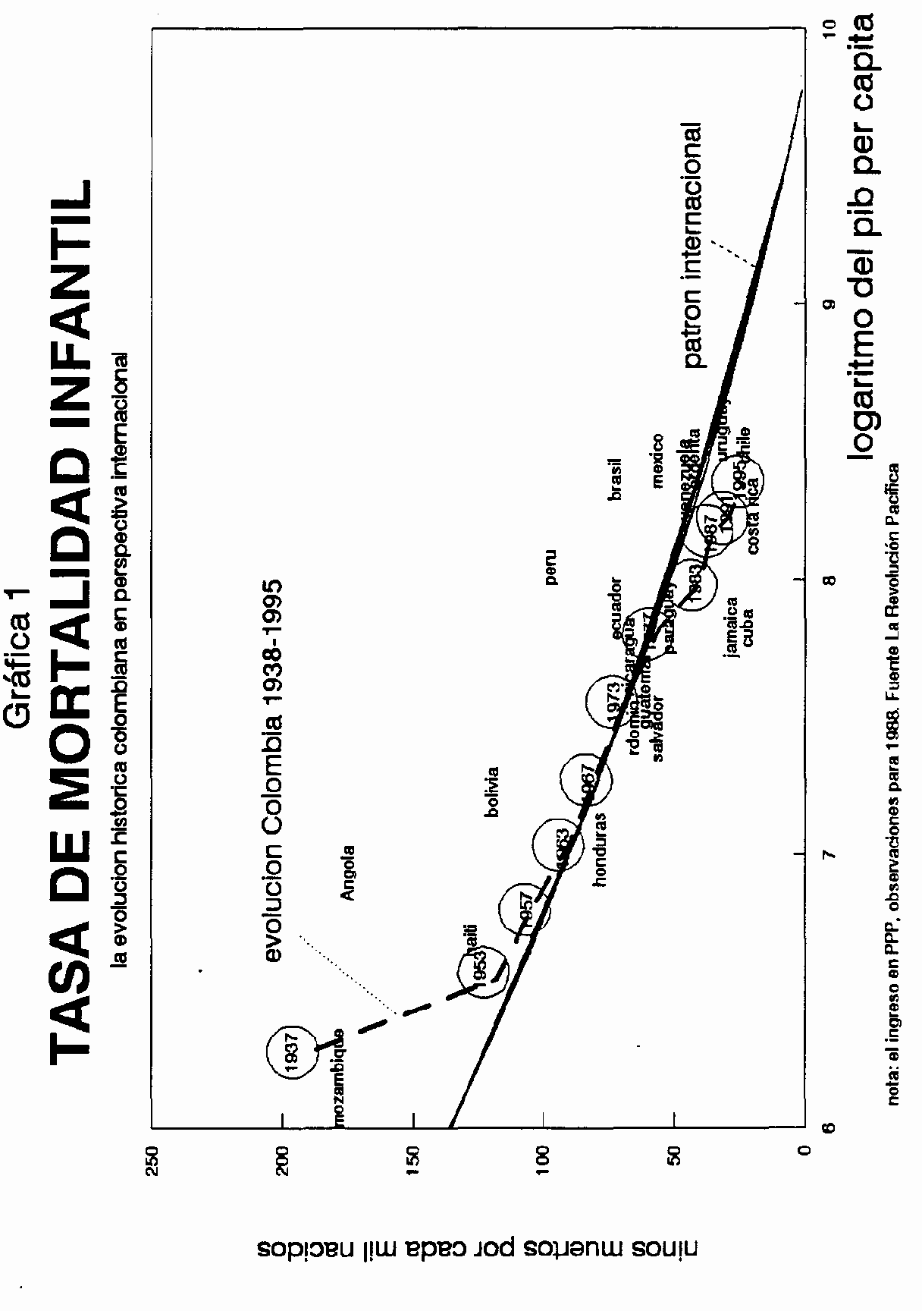

Cuadro 4

MORTALIDAD INFANTIL GENERAL Y POR DESNUTRICIÓN POR DEPARTAMENTOS

Tasa por 1000 Hab.

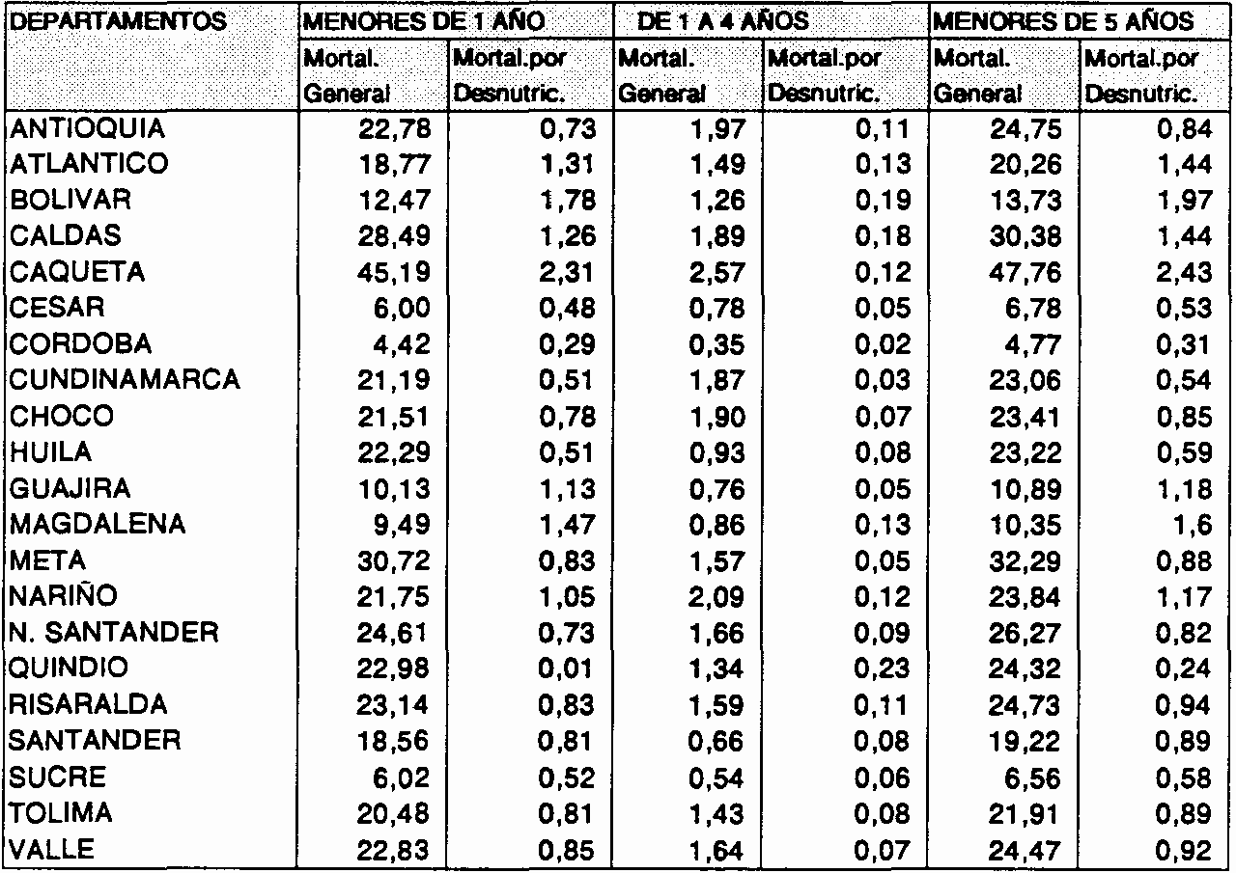

Los accidentes tienen una alta incidencia en la mortalidad infantil. En 1988 las cuatro primeras causas de mortalidad de los niños entre 5y 14 años fueron por ahogamiento, atropellos por vehículos, otros accidentes ambientales y ataque con armas de fuego y explosivos5.

Analizando las causas de hospitalización en los menores de 1 año, entre 1980 y 1988 se observa que siguen teniendo una alta incidencia otras causas de morbilidad perinatales, la enteritis y otras enfermedades diarreicas, las enfermedades perinatales y la neumonía (cuadro 5).

El cubrimiento de los servicios de salud oficiales por consulta externa es del 65% para los menores de un año y del 77% para las consultas obstétricas (madres embarazadas y lactantes).

5 DANE, Boletín Estadístico No.447 de Junio 1990.

La mortalidad materna, cuya tasa relaciona las muertes asociadas al embarazo y parto, también se redujo en los últimos treinta años: pasó de 3.1 a 1.1 por mil6.

* 1. Condiciones de Nutrición.

Hace 25 años, una cuarta parte de los niños presentaba síntomas de desnutrición global. Hoy ese porcentaje se ha reducido a menos de la mitad. Tanto la desnutrición global (en relación al peso) como la crónica (en relación a la talla) disminuyeron en mayor proporción en el área rural7.

CUADRO 5

PRINCIPALES CAUSAS DE MORTALIDAD POR GRUPOS DE EDAD

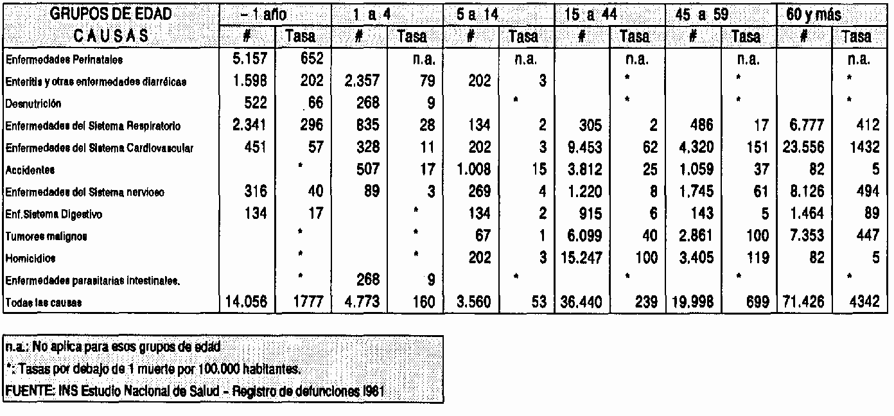

A pesar de ese avance, por lo menos el 15% de los niños menores de 5 años continúa presentando problemas de retraso en el peso esperado para la edad. Un 20% tienen retraso en la talla, lo cual presenta consecuencias aún más graves (cuadro 6).

La región pacífica presenta la más alta prevalencia de desnutrición global 14.7%, y la mayor proporción de niños con desnutrición crónica severa 8.3%; la región oriental la mayor prevalencia de desnutrición crónica total (cuadro 7).

El 21% de la población escolar muestra algún grado de anemia por déficit de hierro y otros nutrientes, lo cual estimula la deserción y el bajo rendimiento escolar. Las mujeres embarazadas y lactantes también son afectadas por la desnutrición y el

6 Encuesta CAPS Fecundidad y Mortalidad, Ministerio de Salud e Instituto Nacional de Salud, Bogotá, 1990.

7 En 1965, la prevalencia de la desnutrición global fué de 2.8% para el área urbana y 1.9% en el área rural, mientras que en 1986 alcanzó 1.4% y 1.5% respectivamente.

8.7% de los nacidos vivos en las 5 grandes ciudades presenta bajo peso al nacer, situación que contribuye a la morbimortalidad infantil.

El país ha desarrollado diversos programas para prevenir y combatir la desnutrición, entre los que se destacan los Hogares de Bienestar y el Sistema de Vigilancia Epidemiológica SISVAN, del Ministerio de Salud.

El Instituto Colombiano de Bienestar Familiar, a través del programa Hogares Comunitarios de Bienestar atiende en sus 55.380 hogares a 830.700 niños. Allí reciben protección y nutrición que les cubre cerca del 60% de sus requerimientos alimenticios.

Dadas las dificultades que implica la vigilancia casi individual que requieren los niños menores de dos años y la dotación especial necesaria para su cuidado (cunas, teteros, pañales), el programa se concentró en el pasado en los niños entre 2 y 7 años.

Cuadro 6

DESNUTRICIÓN INFANTIL GLOBAL (Peso)

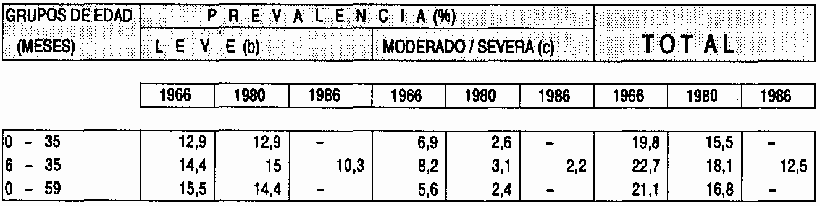

DISTRIBUCIÓN INFANTIL CRÓNICA (TALLA)

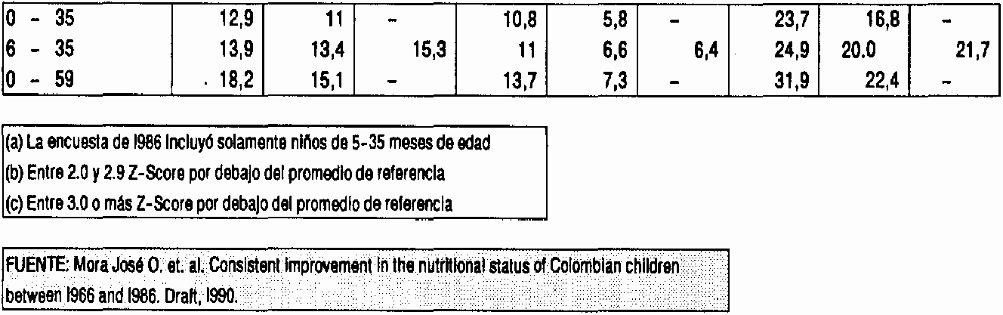

Cuadro 7

DESNUTRICIÓN INFANTIL CRÓNICA POR REGIÓN COLOMBIA 1986-1989

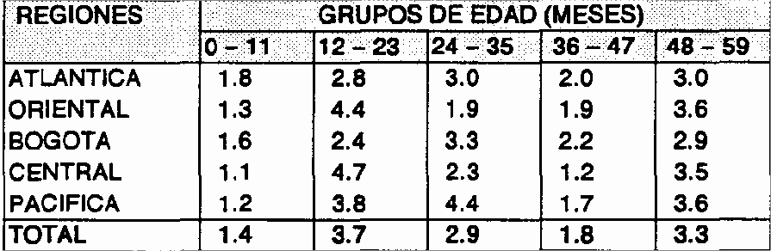

DESNUTRICIÓN INFANTIL CRÓNICA POR REGIÓN COLOMBIA 1986-1989

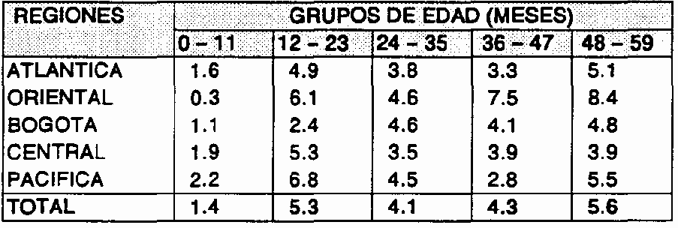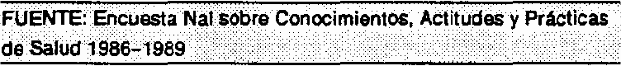

En los 1.167 Hogares Infantiles se atienden 129.000 menores, hijos de madres trabajadoras. Allí los niños reciben todos los cuidados, estímulos y protección necesarios para su desarrollo y la alimentación les cubre alrededor del 80% de sus necesidades nutricionales. El ICBF tiene otras modalidades de atención en las cuales cubre a 71.000 niños durante algunas horas a la semana y tienen una alta participación comunitaria.

También se cuenta con atención nutricional en los Hogares Infantiles del ICBF, y existe el programa de "Recuperación Nutricional que ha atendido a 34.560 niños en atención ambulatoria y camas pediátricas, así como la atención remitida por el servicio nacional de salud que ha atendido con Bienestarina a 685.728 niños.

A finales de 1987 se Inició el Sistema de Vigilancia Epidemiológica Alimentaría y Nutricional -SISVAN-, con el fin de detectar la desnutrición en los menores de 5 años y realizar el seguimiento de las acciones desarrolladas. El Sistema se ha desarrollado en 438 municipios de 29 entidades territoriales.

* 1. Lactancia materna.

La desnutrición infantil está asociada con la disminución de la práctica de la lactancia materna y con la introducción temprana de otros alimentos en la dieta del menor de un año.

La duración promedio de la alimentación materna es de 9.5 meses con diferente comportamiento en las regiones del país: en la Costa Atlántica el 50% de los niños suspenden la lactancia a los 11 meses, mientras en la región central y en Bogotá esta suspensión se da a los 5 meses. La tasa de lactancia es menor en las madres que trabajan fuera del hogar.

No obstante estos promedios de lactancia, el 50% de los niños ya han recibido algún alimento diferente a la leche materna antes de los tres meses, siendo mas temprana su iniciación en las regiones Central, Pacífica y Bogotá.

* 1. Programas de Educación a la familia

Bajo la coordinación del Ministerio de Salud, se viene realizando desde 1985 el programa SUPERVIVIR con objeto de educar a la familia sobre nutrición, prevención de enfermedades y fomento al programa de inmunizaciones. En 1990 había 915.000 alumnos de secundaria vinculados al programa y 327.000 vigías estudiantiles formados.

Con el programa PEFADI, que lidera el Ministerio de Educación, y cuenta con la participación del Ministerio de Salud y el ICBF, se cubre a las familias de las áreas rurales a través del desarrollo de acciones de educación familiar en las cuales se identifican comportamientos básicos para la supervivencia y el desarrollo de la infancia. Entre 1987 y 1990 se han atendido cerca de 300.000 menores.

Adicionalmente, el ICBF realiza los programas "Orientación e intervención a la familia", que cubrió a 113.027 personas en 1990 y "Educación a la familia" que atendió a 332.531 personas en el mismo año.

Las tajas de Compensación brindan atención a la familia a través de programas de recreación, atención médica y mercadeo.

* 1. Condiciones de Aprestamiento Escolar y Educación Inicial.

El sector educativo cubre a los menores de 7 años a través de programas de pre-escolar, el primer año de la primaria y otros proyectos en los que existe participación interinstitucional, como son PEFADI, SUPERVIVIR y el apoyo al Componente Pedagógico de los Hogares de Bienestar8.

8 A excepción de PEFADI, los programas de atención a la infancia en educación, se concentran en las zonas urbanas.

A través de pre-escolar, se atendieron cerca de 330.000 niños en 19899, la mitad de ellos en el sector privado vía otra mitad en el sector público10. Aunque con este programa se pretende preparar a los niños para la escuela y mejorar la capacidad de aprendizaje, la cobertura es muy baja y la calidad deficiente (cuadro 8).

Al primer grado de la educación formal está entrando el 85% de los niños de 6 años. Sin embargo, existen problemas al incorporarse a la educación formal (la repetición es cercana al 20% y la deserción al 15%), debido principalmente a la falta de aprestamiento y a la carencia de elementos que posibiliten la transición al primer grado (cuadros 9 y 10).

* 1. Condiciones Culturales, Recreacionales y Utilización del Tiempo Ubre.

El reducido tamaño de las viviendas de las familias pobres y la deficiencia de espacios comunitarios para la infancia debido al proceso de urbanización desordenado de los barrios subnormales, ha dejado, en especial a los niños, sin los espacios físicos y sociales apropiados para su recreación y realización de actividades culturales. Adicionalmente, las familias adolecen de deficiencia de tiempo y disponibilidad de atención para el niño debido a la creciente participación de sus miembros en el mercado de trabajo y a los cambios en la composición de la familia anotados anteriormente.

CUADRO 8

EDUCACIÓN PREESCOLAL (1980- 1989)

Matrícula, Establecimiento y Docentes Miles de personas.

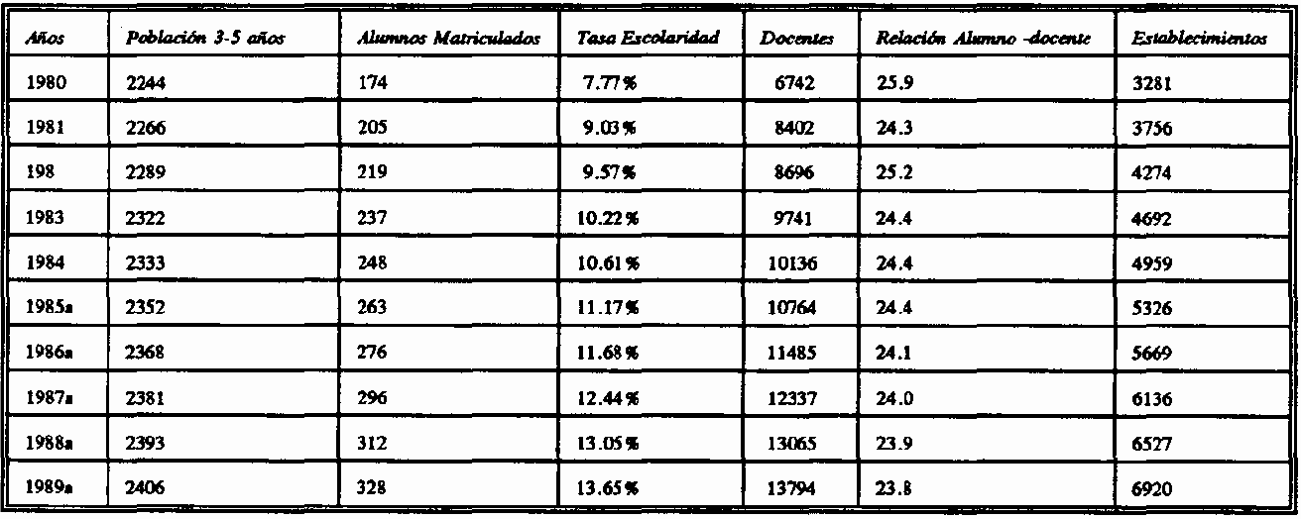

9 Si se compara la matricula con la población de 3 a 5 años que es la contempla el Ministerio para pre-escolar, se obtiene una tasa de escolarización bruta del 13.65%.

10 Vale la pena señalar que el subregistro de la atención preescolar privada es muy alto.

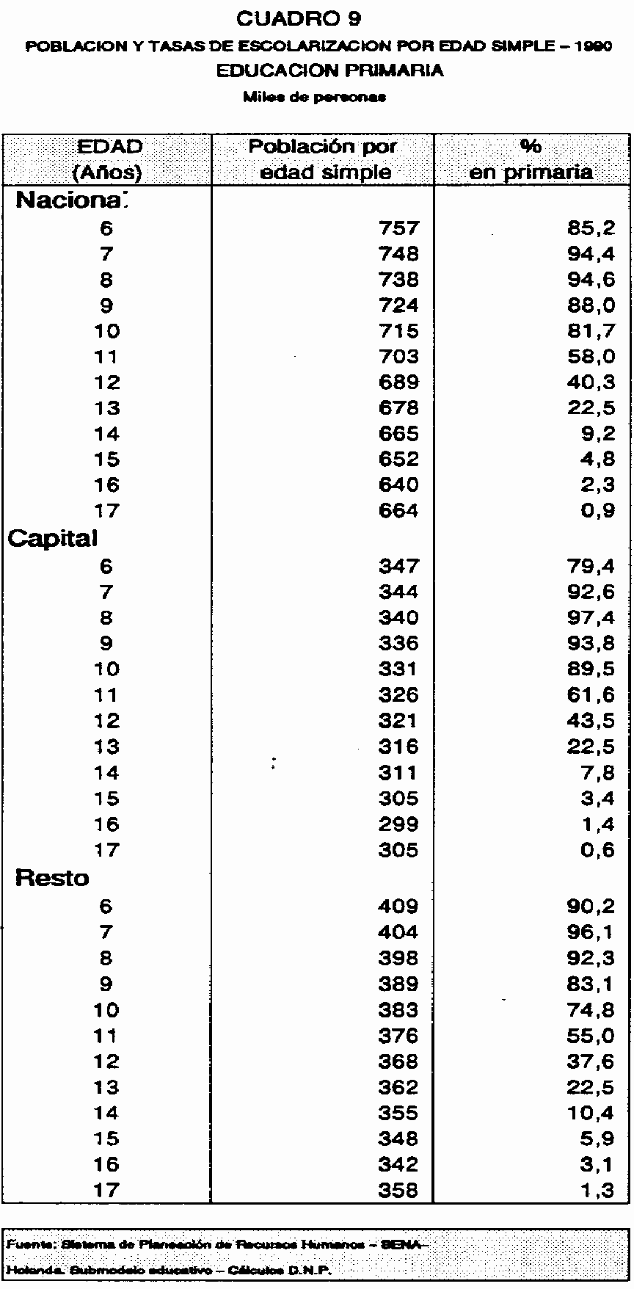

CUADRO 10 EDUCACIÓN BÁSICA PRIMARIA

Tasa de Deserción, Aprobación y Repitencia por curso según área 1987

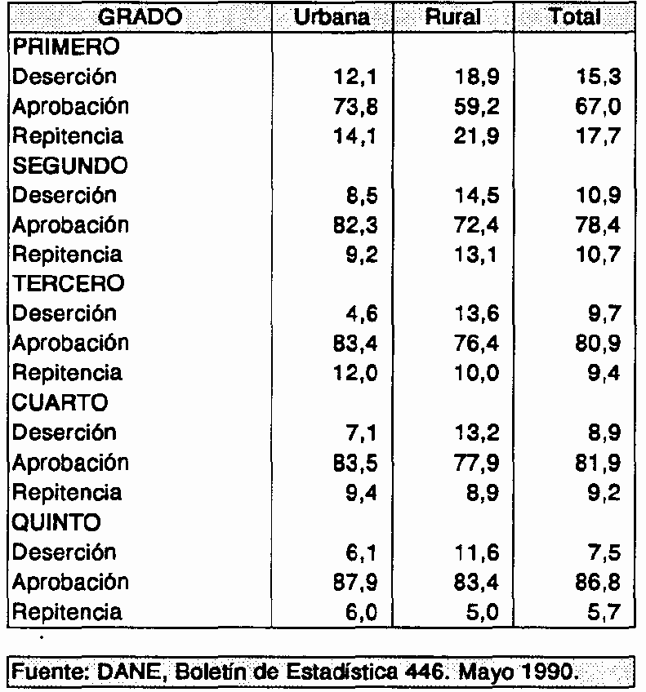

Bajo estas condiciones, la principal actividad recreativa del niño de zonas urbanas es la televisión. De cada tres horas de tiempo libre en un día corriente, pasa 2.1 frente al televisor. En los fines de semana y festivos, de 7 horas libres, 4 las dedica a dicha actividad (cuadro 11).

Las prácticas cercanas a la cultura y al deporte son casi inexistentes11. En cuanto a las actividades artísticas o manuales éstas registran una Laja frecuencia y provienen de los centros educativos o de atención, pues ni er la familia ni el barrio se desarrolla actividades de esta naturaleza.

* 1. Situaciones Irregulares, de Peligro y Abandono.

El ICBF atiende anualmente cerca de 27.000 niños en situaciones de riesgo, de los cuales 2.500 son declarados en abandono y 3.500 dados en adopción12. El abandono, además de asociarse a condiciones críticas de pobreza y a situaciones de

11 Yolanda Puyan, ti tiempo libre de niño en sectores populares CRESET, Bogotá, 1990.

12 La diferencia se explica por la adopción de 1000 menores cuyos padres biológicos han otorgado su consentimiento para el efecto. Esas adopciones son realizadas generalmente a través de las Casas de Adopción.

violencia intrafamiliar, está relacionado con los embarazos no-deseados y el embarazo precoz.

Del total de niños atendidos cerca de siete mil casos son de maltrato y abuso de menores, a los cuales se les protege mediante amonestación a sus padres o familiares de quienes dependen y mediante la atribución de su custodia a parientes cercanos.

Los demás casos son atendidos en otras modalidades mientras se define su situación. El ICBF, para la atención directa e inmediata del menor en situación de peligro, tiene 227 instituciones de protección y rehabilitación en todo el país, con los que atendió a 8.655 menores en 1990. En los Hogares Sustitutos se atiende a los niños recibidos por el ICBF; en la actualidad su cobertura es de 8.254 menores.

CUADRO 11 UTILIZACIÓN DEL TIEMPO

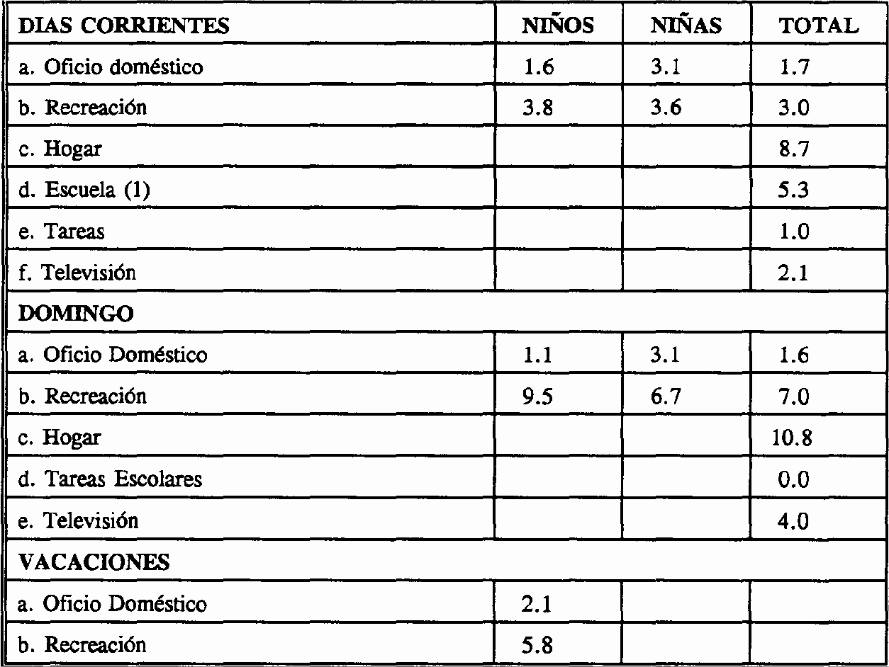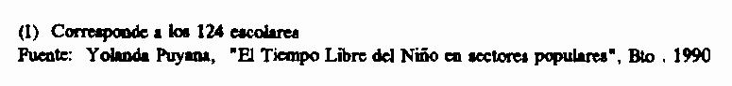Hora/día promedio

Para atender a los menores en situaciones irregulares se cuenta con 323 jueces de familia y 376 defensores de familia distribuidos en cada una de las 26 regionales del ICBF en todo el país.

Con el Código del Menor se crearon las Comisarías de Familia, con las cuales se busca proteger a los menores e intervenir en los casos de conflicto familiar, tomando las medidas de urgencia que sean necesarias. Sin embargo, en la mayoría de municipios del país aún no se han puesto en marcha y, donde se han creado, existe dispersión en su organización por falta de reglamentación.

En 1978 se organizó la Policía de Menores en la Policía Nacional, con el objetivo de prevenir la delincuencia infantil y juvenil, brindando protección adecuada a los menores.

l. Utilización de los Medios de Comunicación en Programas para la Infancia.

La utilización de estrategias y medios de comunicación para apoyar los programas de la niñez, ha demostrado ser un buen potencializador de las acciones ha sido exitosa en el logro de la participación ciudadana en las propuestas de desarrollo social del Estado.

Las jornadas de vacunación son los mejores ejemplos. Con ellas se lograron cubrimientos cercanos al 90%. También se han adelantado con éxito el programa de "Comunicación para la Infancia y la Mujer", el cual incluye proyectos como "Notas de Vida", la campaña por "Los Derechos de los Niños", y los programas de comunicación del ICBF. Estos programas han sido importantes por el alto nivel de respuesta por parte del público receptor, lo cual ha significado una gran demanda por los programas dedicados a la infancia.

1. CONCLUSIONES DEL DIAGNÓSTICO.
2. El Plan de Acción en favor de la Infancia se debe centrar en la atención prioritaria a los 2'438.755 niños que se encuentran en condiciones de pobreza. Las políticas deben tener en cuenta las características de la familia (nucleares, muchas de ellas incompletas y con jefatura femenina), lo cual implica una responsabilidad por parte del Estado y de la sociedad para garantizar las mejores condiciones de desarrollo de la infancia.
3. A pesar de que se han dado importantes avances, los principales problemas que afectan a los niños son las altas tasas de mortalidad infantil en las regiones y los grupos mas pobres del país; las condiciones de desnutrición que son aún del 15% en desnutrición global y 20% en desnutrición crónica; el poco tiempo de lactancia materna y su sustitución temprana con la introducción de alimentos complementarios, lo cual incide en las condiciones de desnutrición; la carencia de programas dirigidos a la familia que permitan el adecuado desarrollo infantil; la necesidad de preparación para la escolarización formal y la baja cobertura de los programas de educación inicial; las pocas posibilidades que tienen los niños para un

uso adecuado de su tiempo libre y las situaciones de riesgo como son el abandono y el maltrato a la infancia.

1. POLÍTICAS Y PROGRAMAS PARA LA INFANCIA

El Plan de Acción en favor de la Infancia contiene dos estrategias: la primera consiste en darle prioridad a los niños en los programas básicos que se adelantan en las áreas de salud, nutrición y educación inicial. La segunda, contempla programas complementarios para mejorar el entorno en que los niños se desenvuelven para así asegurar el cumplimiento de los derechos del niño. En esta estrategia se incluyen los programas dirigidos a la familia para mejorar el desarrollo infantil, la protección de los menores y las acciones de promoción de la cultura, la recreación y mejor aprovechamiento del tiempo libre.

Estas estrategias buscan crear una nueva ática que genere condiciones de respeto por la infancia y garantice su adecuado desarrollo y participación en la sociedad. Se desarrollarán en el marco de una política de participación y cogestión familiar y comunitaria, en donde la función del Estado es complementaria a la de la familia y a la del entorno social del niño.

* 1. PROGRAMAS EN SALUD Y NUTRICIÓN.

Están dirigidos a generalizar la atención primaria en salud, contribuir a reducir la desnutrición severa, disminuir los niveles de desnutrición leve y promover él desarrollo infantil.

Los niños y las madres gestantes y lactantes en condiciones de pobreza serán objeto de una atención prioritaria, ya que son los grupos que presentan mayores riesgos en razón a los procesos de crecimiento y desarrollo por los que atraviesan.

1. Atención primaria en salud

Este plan, con el fin de extender la cobertura y mejorar la calidad del servicio mediante un mayor énfasis en las actividades de promoción de la salud y prevención de las enfermedades, desarrollará equipos de salud familiar integrados por profesionales de la salud, capacitará gestores y creará unidades comunitarias de salud y ambiente. Estos equipos podrán ser contratados directamente por las juntas de padres de familia, las organizaciones comunitarias o los fondos locales de salud.

Se buscará crecientemente que el subsidio se dirija directamente a la demanda, ya sea esta expresada Individualmente, por familias o por organizaciones comunitarias. Para este propósito se tratará de aprovechar la experiencia ya lograda por los Hogares del ICBF.

A través del programa de Atención Primaria en Salud el Ministerio de Salud invertirá en los niños menores de 7 años la suma de $49.378 millones13.

13 Este programa es un componente fundamental del Plan de Desarrollo para ci sector salud entre 1991 y 1994.

1. Atención gratuita en salud a los menores de un año

Según lo aprobado por la Constitución (Art.50) se dará atención gratuita en salud a los menores de 1 año que no tengan acceso a ningún servicio dé seguridad social. El costo anual de este programa es de $9.300 millones, los cuales se invertirán en la atención durante el nacimiento y la atención a las enfermedades de los menores. Será responsabilidad del Ministerio de Salud.

1. Madres Gestantes y Lactantes y Niños Menores de 2 años

La población objetivo del programa está constituida por 245.000 niños menores de dos años y por 280.000 mujeres gestantes y lactantes en situación de miseria, que hasta hoy no han tenido cobertura significativa en los programas del ICBF.

Las acciones directas con los menores de dos años incluyen: atención y control nutricional, acciones de estimulación temprana que propicien el desarrollo físico y social de los niños, así como la vigilancia de su crecimiento y desarrollo. De estas actividades será responsable el ICBF.

Las madres comunitarias del ICBF, en estrecha colaboración con los equipos de salud familiar y comunitaria del Plan de Atención Primaria en Salud, se encargarán de detectar los mayores riesgos de enfermedad y desnutrición en los niños. Hasta ese momento la responsabilidad es del ICBF. Una vez estos niños se encuentren remitidos hacia los centros de atención de salud del nivel local, cuando el caso de enfermedad lo requiera, la responsabilidad será del Ministerio de Salud a través de su organización descentralizada.

La Atención a las Madres Embarazadas y Lactantes comprende las actividades de prevención y control de las enfermedades relacionadas con su estado fisiológico, mínimo tres controles de atención prenatal, control y atención del embarazo, parto y post-parto, y planificación familiar. La atención de las madres y las acciones educativas serán desarrolladas por el equipo de salud familiar y comunitaria en colaboración con las organizaciones comunitarias. Este componente del programa es re3ponsabilidad del Ministerio de Salud14.

El programa será responsabilidad del ICBF y del Ministerio de Salud en los términos en los cuales se ha definido anteriormente. Contara con una inversión de

$42.262 millones para protección y nutrición aportados por el ICBF.

14 Las madres de mayor riesgo nutricional, identificadas por los equipos extramurales, se remitirán a los puestos y centros de salud más cercanos en donde se les dará la atención médica necesaria y se les certificará su condición de beneficiaria del complemento alimentario consistente en Bienestarina, arroz y aceite, en proporciones que garanticen el 30% de sus requerimientos diarios de nutrientes. El encargado de dar el complemento alimentario será el ICBF.

1. Fomento de la Lactancia Materna

Se fomentará la lactancia materna con programas de educación a la madre y con educación en la introducción oportuna de los alimentos complementarios. Las principales acciones serán:

* Creación de grupos de apoyo a nivel institucional y comunitario para que las madres lactantes tengan acceso al conocimiento sobre mejores prácticas de lactancia, desarrollando estrategias específicas para madres trabajadoras.
* Desarrollo de programas de capacitación y actualización del personal de salud que realiza la atención de la madre durante el embarazo, parto y post-parto.
* Reglamentación adecuada para la promoción de alimentos sustitutos y complementarios de la leche materna.
* Desarrollo de campañas masivas para la promoción y educación de la lactancia materna en forma continuada, a través de los diferentes medios de comunicación: videos, programas de T.V., cuñas de radio, casetes, impresos, publicaciones y foros de capacitación.

El programa tendrá un costo de $770 millones y será responsabilidad del Ministerio de Salud, el ICBF y la CJMF. Contará con el apoyo de UNICEF y con otros recursos que se le solicitarán a Cooperación Técnica Internacional.

Se contará con un comité asesor integrado por el Despacho de la Primera Dama, la Consejería para la Juventud, la Mujer y la Familia, el Ministerio de Educación, el Ministerio de Salud, el Ministerio de Comunicaciones, el ICBF, el ISS, la Superintendencia de Subsidio Familiar, la Liga de la Leche, FES y representantes de las universidades.

1. Hogares de Bienestar

Se extenderá la cobertura del programa Hogares de Bienestar, el cual en esta modalidad atenderá a 1.000.000 de menores entre 2 y 6 años en 199415.

La calidad del servicio que prestan los Hogares de Bienestar se elevará con el objetivo de mejorar la atención integral al niño, mediante la atención en salud de todos los menores beneficiarios del proyecto a través de los equipos extramurales previstos en el programa de fortalecimiento de la Atención Primaria en Salud.

Así mismo, se fortalecerán las siguientes áreas del programa:

* Capacitación integral de las madres comunitarias que contemple actividades de recreación, estimulación temprana, nutrición, salud y algunos elementos de iniciación al aprestamiento escolar.

15 Teniendo en cuenta que la política educativa incluye la creación del año "cero" a partir de los 6 años de edad, la población objetivo de este proyecto se reduce a 1.000.000 entre los 2 y los 6 años.

* Préstamos a las madres comunitarias para la remodelación de las viviendas en las que son atendidos los niños.

El SENA desarrollará programas de capacitación en gestión dirigidos a los tenderos, las juntas administradoras y asociaciones de padres de familia.

A través de los Hogares de Bienestar se hará énfasis en mejorar las condiciones de salud y de nutrición en las áreas en las cuales la desnutrición y la mortalidad infantil son más acentuadas, como la Costa Pacífica, la Costa Atlántica y los Territorios Nacionales.

El programa Hogares de Bienestar tendrá recursos por $300.166 millones,

$281.308 millones de recursos propios del ICBF y $18.858 millones provenientes de crédito externo del Banco Mundial. El ICBF será responsable de la ejecución del programa, pero contará con el apoyo del Ministerio de Educación para fortalecer su componente pedagógico, y el del SENA para realizar sus programas de capacitación en gestión.

1. Centros de Atención Integral al Preescolar

Los Centros de Atención Integral al Preescolar transformarán su estructura con el fin de ampliar cobertura, apoyar otras modalidades de atención del Instituto y mejorar la eficiencia de la inversión social a través de unos indicadores mas favorables entre costos y beneficios.

Con el propósito de aplicar el mecanismo operativo y financiero más apropiado que garantice el desarrollo normal de los CAIP, se realizará un estudio que determine la mejor opción para su manejo y administración16.

Este programa será desarrollado por el ICBF y tendrá aportes por $23 mil millones en el primer año, $19 mil millones en el segundo, $14.4 mil millones en el tercero y $ 10.4 mil millones en el cuarto.

1. Agua y Alcantarillado

La incidencia de los programas de salud y nutrición, se verá beneficiada por la meta del Gobierno de aumentar las coberturas de acueducto al 76%, alcantarillado al 57% y mejoramiento de la calidad del agua, para lo cual se destinarán $581.250 millones entre 1991 y 1994. La ejecución de estos programas es responsabilidad de

16 Esta alternativas pueden ser la cesión de la administración de los CAIP a entidades como las Cajas de Compensación Familiar, organizaciones comunitarias, Asociaciones de Padres de Familia, al Ministerio de Educación para implementar el año 0 o a los municipios, para que asuman el manejo técnico y financien de los centros. La descentralización del programa dependerán de la opinión escogida.

Se buscará, como apoyo al proceso de transformación de este programa, la promoción de microempresas asociativas de servicios de curaduría, suministro de alimentos y servicios. Las microempresas estarán conformadas por los trabajadores que actualmente ejecutan el servicio dentro del CA a quienes se les ofrecerán facilidades crediticias y asistencia técnica. Estas acciones se harán a través de las entidades públicas y las fundaciones privadas que apoya el Plan Nacional para el Desarrollo de la Microempresa en el en el país

los municipios, que serán apoyados institucionalmente por el DNP y financieramente por FINDETER.

1. Producción de Bienestarina

Con el propósito de mejorar la gestión empresarial en la producción de la Bienestarina, de acuerdo con los resultados de un estudio que se adelanta, se contratará con empresas privadas, mixtas y asociativas, que garanticen su eficiente producción y distribución a las diferentes localidades urbanas y rurales, en donde se realizan los programas de complementación alimentaría. El ICBF continuará subsidiando la distribución entre la población beneficiaria.

1. Control de alimentos

El Ministerio de Salud realizará un programa de control a los alimentos, dependerá de la opinión escogida. la calidad del agua, la sal yodada y los medicamentos. El desarrollo de esta actividad será función de los municipios.

1. Seguimiento de peso y talla

Se fortalecerá el control periódico de las condiciones nutricionales, de peso y talla de los menores en los Hogares de Bienestar. Para ello, el ICBF organizará el sistema de seguimiento pertinente, basándose en la información de los municipios y las entidades territoriales.

Se mejorará y extenderá la cobertura del Sistema de Vigilancia Epidemiológica, Alimentaría y Nutricional- SISVAN- a todos los municipios del país. Este programa será responsabilidad del Ministerio de Salud en coordinación con el ICBF, el Ministerio de Agricultura y el DANE.

Los costos para montar el Sistema son de $800 millones. A través del Ministerio de Salud se cuenta con $45 millones para 1991 y 1992. El resto lo financiará el Ministerio de Salud con el apoyo del UNICEF y con otros recursos que se le solicitarán a la cooperación técnica internacional.

* 1. CREACIÓN DEL AÑO CERO Y ACCIONES DE EDUCACIÓN INICIAL.

Se establecerá el Año Cero en la primaria de las escuelas públicas del país17. Será un año de transición entre el hogar y la educación primaria, en el cual se desarrollarán experiencias de preparación para la escolarización formal, con énfasis en elementos de socialización a través del juego individual y colectivo y actividades que fortalezcan la independencia personal. Con el desarrollo de estos elementos se contribuirá a disminuir la repitencia en primaria y se sentarán las bases para elevar la calidad en los niveles superiores de educación, al mejorar la capacidad de aprendizaje de los niños. La meta de este programa es atender 630 mil alumnos de 6 años en 1995, para lograr una cobertura del 95% en este grupo de edad.

17 Documento DNP-MEN Plan de Apertura Educativa. Marzo 1991.

El programa "Año Cero" tendrá como un componente de su dotación y de su adecuación, la creación de un espacio para la recreación y la cultura de sus alumnos. Estas inversiones se financiarán con los recursos corrientes del programa y su ejecución será responsabilidad del Ministerio de Educación18.

Este programa tiene un costo de $8.815 millones, los cuales serán invertidos por el Ministerio de Educación. Durante 1991 se invertirán $847 millones, en 1992

$1.695 millones, en 1993 $2.518 millones y en 1994 $3.746 millones. La ejecución de estos programas se descentralizará de acuerdo con las acciones que se definan para el sector.

* 1. PROGRAMA DE PROTECIÓN ESPECIAL

La protección especial es el tratamiento integral al menor en el que se contemplan acciones de tipo legal, nutricional y social que deben proporcionarse al menor en situación irregular19. El ICBF desarrollará los siguientes programas que tienen por objetivo la protección especial del niño que se encuentra en situación irregular20.

* + 1. Fortalecimiento del Sistema de Adopciones.

Este programa busca la agilización y racionalización del actual procedimiento administrativo y judicial de los programas de adopción. Para ello, se realizarán las siguientes acciones:

* Definir la situación jurídica de los 17.000 menores que están cubiertos por medidas temporales.
* Regular la declaratoria de abandono y del consentimiento para la adopción, de tal manera que se adopten las medidas preventivas necesarias.
* Establecer las condiciones y los mecanismos administrativos y judiciales que garanticen la mayor confiabilidad y agilidad en la determinación de los menores susceptibles de ser dados en adopción. Esto implica una acción educativa dirigida hacia los jueces de menores, los jueces de familia y promiscuos de familia y la conformación de los equipos interdisciplinarios que Intervienen en el proceso, creados por el Código del Menor.
* Reglamentar las funciones de las agencias de adopción.
  + 1. Programa de prevención masiva.

En apoyo a los programas de prevención y protección se realizarán acciones para la prevención del abandono, el abuso y el maltrato físico y moral, a través de

18 Adicionalmente, el Ministerio seguirá apoyando y ampliando en cobertura las acciones que viene desarrollando respecto a la Educación Inicial como son PEFADI, el Apoyo al Componente Pedagógico de los Hogares de Bienestar y SIJPERVIVIR.

19 Los programas de Centros de Emergencia, Centros de Rehabilitación y otros para la atención de estos menores, se definirán previo estudio de factibilidad financiera

20 Los programas de protección especial al niño, referidos al Código del Menor, se definirán en un documento especialmente elaborado para ello.

programas educativos y mediante la utilización de medios masivos d comunicación. Este programa será responsabilidad del ICBF.

* + 1. Puesta en marcha de las Comisarías de Familia

Se pondrán en marcha las Comisarías de Familia donde las autoridades municipales las promuevan. Este programa contará con el apoyo de la CJMF y la asesoría del ICBF. La financiación será responsabilidad de los municipios.

* 1. PROGRAMAS DE ATENCIÓN A LA FAMILIA

Se fortalecerá en las familias el conocimiento sobre los cuidados básicos que requieren los niños para su adecuado desarrollo.

Con el programa PEFADI en 1991 se cubrirán 350.000 menores en áreas rurales y 500.000 en 1992, a través de la educación de 170.000 jóvenes y adultos en 1991 y 270.000 en 1992. A partir de ese año las coberturas se mantendrán. Las acciones desarrolladas son de educación a la familia en áreas de salud, higiene y respeto por la infancia.

La coordinación del programa estará a cargo del Ministerio de Educación, y seguirá contando con la participación del ICBF, y el Ministerio de Salud en el área relacionada con la capacitación en salud. El presupuesto para el periodo 1991-1994 es de $1.600 millones ($400 millones anuales de inversión) que serán aportados por el Ministerio de Educación. La ejecución de PEFADI se realiza a nivel municipal y regional pero es coordinada por el nivel central.

Con el programa SUPERVIVIR en 1991 y 1992 se tendrán vinculados

970.000 y 1.028.000 alumnos respectivamente; habrá cerca de 350.000 vigías estudiantiles cada año. A partir de entonces las coberturas se mantendrán. Las acciones de este programa tratan de prevenir las enfermedades de los niños y promover su desarrollo en las zonas urbanas a través de acciones de educación a la familia.

Su coordinación la realizará el Ministerio de Salud con el apoyo del Ministerio de Educación, el ICBF y distintas ONGs. La inversión del Ministerio de Salud será de

$400 millones para los cuatro años.

Dentro de las políticas de atención a la familia se realizará un programa de Prevención masiva del embarazo precoz o indeseado a través de la educación sexual que se impartirá durante la educación secundaria y de la extensión de los servicios de planificación familiar. El Ministerio de Educación y el Ministerio de Salud (dentro del programa de atención primaria), serán los responsables respectivamente, y contarán con el apoyo de la CJMF.

El ICBF continuará los programas de Educación a la familia, con una inversión para los cuatro años de $2.795 millones y Capacitación y orientación a la familia con una inversión de $36 millones.

* 1. PROGRAMA DE RECREACIÓN. CULTURA Y UTILIZACIÓN DEL TIEMPO LIBRE.
     1. Un espacio para la Infancia en las Casas de la Cultura

En las Casas de la Cultura que existen en el país, en las Bibliotecas Públicas de los municipios donde estas no existen y en los ámbitos comunales adecuados con el apoyo de las ONGs. se crearán espacios para los menores de 7 años. Por lo menos una vez al mes en cada municipio se organizará un taller de trabajo o un evento cultural con los niños. Estos actos tendrán un promotor nombrado por el municipio, que se encargará de promover las jornadas infantiles y convocar la participación de la comunidad en ellas.

COLCULTURA, con el apoyo de la CJMF, financiará las inversiones de dotación necesarias21, las cuales tienen un costo de $450 millones ($150 millones en 1992,

$150 millones en 1993 y $150 millones en 1994) y se encargará de coordinar y promover el programa. Se buscarán recursos de cooperación técnica internacional.

* + 1. Programa de apoyo al Componente Recreativo y Cultural de los Hogares de Bienestar

Se fortalecerá el componente de cultura y recreación en los Hogares de Bienestar. Para ello los estudiantes de las carreras de Preescolar, Trabajo Social y Educación Familiar, deberán realizar una práctica en los Hogares de Bienestar Familiar. Estas acciones las coordinarán el Ministerio de Educación dentro de su programa de servicio social obligatorio y el ICBF.

Para desarrollar este programa se deberán agrupar un mínimo de tres Hogares de Bienestar. El Hogar receptor será beneficiario de una dotación básica para realizar estas jornadas de recreación y cultura, la cual será responsabilidad del ICBF.

El costo del programa es de $900 millones, los cuales serán aportados por el ICBF ($400 millones, $100 millones anuales), la CJMF ($400 millones, $100 millones anuales) y COLDEPORTES ($100 millones, $25 millones anuales). Se buscarán recursos adicionales mediante cooperación técnica internacional para poder cubrir el 50% de los hogares (El costo de la dotación para cada tres hogares es de $100.000).

* 1. PROGRAMA DE COMUNICACIONES

Se considera importante concentrar las acciones de comunicación en dos frentes: comunicación educativa y comunicación informativa. Su ejecución se definirá sobre los programas que incluye el Plan de Acción.

21 Programa de apoyo al Componente Recreativo y Cultural de los Hogares de Bienestar.

Los temas que se priorizarán durante el período que comprende el Plan, se incluyen el cuadro siguiente.

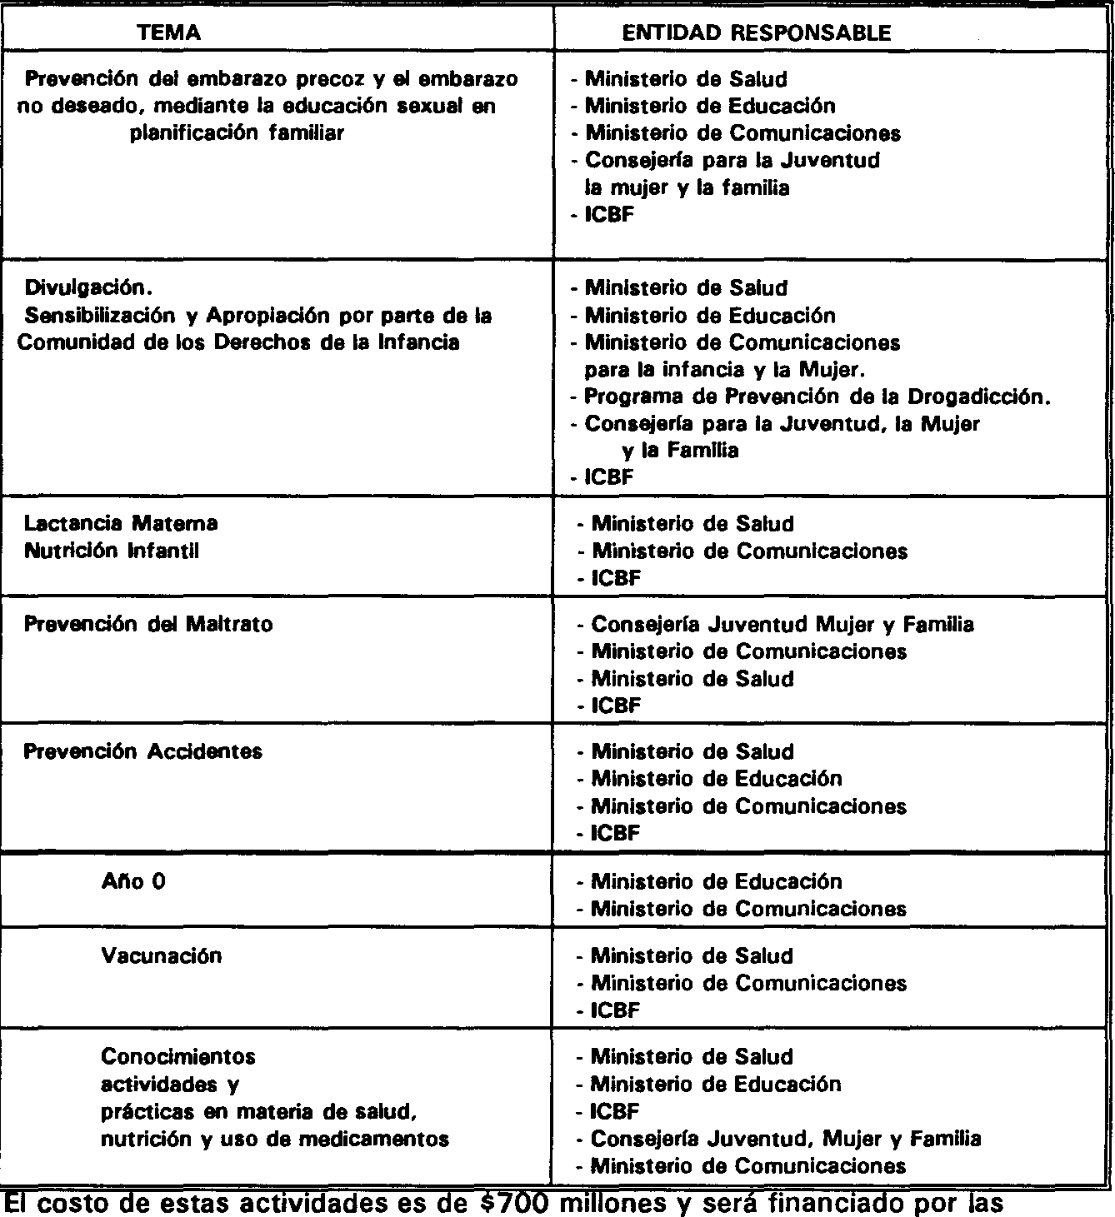

Entidades responsables de cada programa22.

22 Se deberán integrar y coordinar las acciones de comunicación aquí propuestas con el programa de capacitación y comunicaciones del ICBF, la estrategia de comunicación del sector salud y todas las entidades que trabajen el tema. La coordinación general del programa la realizará la dirección de Comunicación Social del Ministerio de Comunicaciones y mientras esta empieza a operar será responsabilidad de la CJMF.

* 1. OTROS PROGRAMAS EN BENEFICIO DE LA INFANCIA:
     1. Programa de Coordinación de las Organizaciones-No- Gubernamentales.

La importancia que ha cobrado la participación de las fundaciones en el conjunto de los servicios de atención a los menores, requiere que se promueva y apoye la labor de estas ONGs como una de las estrategias para lograr mayor alcance en los programas formulados en este Plan de Acción.

En el país existen cerca de 3.000 ONGs que trabajan con la niñez de manera integrada con la comunidad. Se propone desarrollar un programa de coordinación con estas entidades y los organismos estatales comprometidos en la atención de los menores.

Para ello se requiere adelantar las siguientes acciones:

1. Concertar líneas de Intervención con los organismos no gubernamentales en favor de la atención al menor.
2. Definir la vinculación entre las entidades oficiales y las ONGs a través de contratos específicos para la prestación de servicios. Se realizará un estudio sobre la posibilidad de crear un fondo de contrapartida.
3. Definir los criterios de acceso de tal manera que se garanticen requisitos de calidad mínima que deben tener las ONG's, para que puedan responder a las necesidades del Estado.
4. Crear mecanismos de seguimiento y evaluación del programa en todas sus áreas en la CJMF.
5. Crear la instancia coordinadora de este programa en la CJMF.

La vinculación de las alcaldías municipales y de sus Secretarías de Bienestar a estos esfuerzos de concertación con entidades no gubernamentales, constituye una herramienta fundamental en este proceso.

El programa tendrá un costo de $100 millones ($25 millones anuales), dedicados a la coordinación y seguimiento, los cuales serán aportados por la CJMF. Adicionalmente se realizará un estudio para determinar el monto que deberá tener el fondo financiero y la procedencia de los recursos.

* + 1. Programa de investigación.

Se desarrollará un programa de investigaciones que responda a las prioridades de política y a las necesidades de conocimiento e información de los sectores que tienen a su cargo los programas para la infancia.

Los proyectos de investigación deberán ser presentados y aprobados en un comité donde participen el Despacho de la Primera Dama, la Consejería para la Juventud, la Mujer y la Familia, el ICBF, el Departamento Nacional de Planeación, el

Ministerio de Educación, el Ministerio de Salud, el Sistema Nacional de Ciencia y Tecnología y UNICEF.

El costo del programa es de $150 millones y los recursos serán provistos por las entidades ejecutoras, fondos de investigación, el Programa del Sistema Nacional de Ciencia y Tecnología a través de sus componentes en salud y educación y cooperación técnica internacional.

* + 1. Sistema de indicadores sobre la infancia.

Se mejorarán y ampliarán los sistemas de indicadores para hacer un seguimiento de la situación de la infancia, las acciones que se desarrollan para ella y las metas logradas. Este sistema permitirá realizar la evaluación periódica de los logros con los cuales se compromete este Plan de Acción en favor de la Infancia. El costo de su implementación es de S100 millones. Será financiado con recursos que aporta UNICEF a través de diferentes proyectos de cooperación técnica y será adelantado por el DNP.

* + - 1. METAS PARA LOS CUATRO AÑOS

E INTEGRA CON EL PLAN DE ACCIÓN MUNDIAL PARA EL DECENIO DE LOS NOVENTA.

Este Plan de Acción en favor de la Infancia se compromete con las siguientes metas:

1. En el área de la salud y la nutrición:
   * Reducir la tasa de mortalidad infantil del 39 por mil al 29 por mil
   * Reducir la desnutrición global al 9.8% de los menores de 5 años (principalmente reduciendo la frecuencia del bajo peso al nacer a un 6%) y la crónica al 15.6%.
   * Alcanzar coberturas del 100% en inmunizaciones a los menores de 5 años en antipolio, tuberculosis (BCG), difteria, tosferina y tétano (DTP) y sarampión.
   * Fomentar la lactancia materna exclusiva durante los cuatro primeros meses del niño.
   * Asegurar tres controles prenatales a las madres en condiciones de miseria con el fin de reducir la mortalidad materna.
   * Aumentar las coberturas de acueducto al 76% de la población y las de alcantarillado al 57%.
   * Dar una cobertura en salud, atención y nutrición a 1.000.000 de niños entre 2 y 6 años en los Hogares de Bienestar.
   * Dar una cobertura de atención en salud y nutrición para 245.000 menores de 2 años en condiciones de miseria.
   * Disminuir las diferencias regionales en las situaciones de salud y nutrición de la población infantil.
   * Implementar los sistemas de seguimiento periódico de las condiciones de talla y peso de los niños.
   * Fomentar, a través de programas dirigidos a la familia, las acciones necesarias para prevenir las principales enfermedades y la desnutrición en la infancia.
   * Fortalecer la atención en salud para los niños a través de los equipos extramurales.
   * Dar una cobertura del 100% en salud y nutrición para las madres gestantes y lactantes en situaciones de miseria.
   * Extender los programas de educación sexual.
   * Hacer accequibles los servicios de planificación familiar a la mayor parte de la población.
   * Ampliar la cobertura del SISVAN a la totalidad de los municipios del país.
   * Definir en forma precisa los índices de mortalidad materna. Fortalecer la atención en salud de la población infantil de las zonas rurales
2. En el área de educación:
   * Cubrir al 95% de los niños de 6 años a través del año cero.
   * Ampliar las coberturas de los programas de educación inicial.
3. En el área de recreación y cultura:
   * Extender los espacios de recreación y cultura dirigidos a niños a través de multiplicar los espacios en las casas de la cultura y en las bibliotecas públicas municipales.
   * Contar con componentes de recreación y cultura en el 100% de los establecimientos del programa "año cero" y en el 50% de los Hogares de Bienestar.
4. En el área de protección:
   * Mejorar los mecanismos de adopción.
   * Realizar programas de prevención a través de medios masivos, con el fin de reducir el número de niños que se encuentran en situaciones especialmente difíciles (maltrato, abandono, trastornos de conducta, etc.).
   * Poner en marcha las Comisarías de Familia que tienen como objetivo proteger a los menores e intervenir en casos de conflicto familiar.
5. En el área de las comunicaciones:
   * Utilizar espacios de programación con el fín de difundir campañas masivas sobre los temas en salud básica, higiene, nutrición y en prevención de accidentes y dar recomendaciones generales sobre orientación sexual y planificación familiar.
   * Contar con campañas masivas sobre los temas definidos en el programa de comunicaciones.

E. En el área de investigación y sistema de indicadores:

* + Implementar programas sistemáticos de investigación que permitan identificar la situación de la infancia en todo el país.
  + Desarrollar el sistema de indicadores socioeconómicos con un éntasis en aquellos que tienen influencia en la condición de vida de los niños y la satisfacción de sus necesidades.

G. Respecto a las ONGs:

* + Vincularlas a la ejecución de este Plan de Acción en favor de la infancia.
    - 1. COORDINACIÓN DEL PLAN DE ACCIÓN EN FAVOR DE LA INFANCIA

El Plan de Acción estará bajo la coordinación del Despacho de la Primera Dama con el apoyo de la CJMF. Tendrá un Comité Consultivo conformado por: el Ministerio de Salud, el Ministerio de Educación, el Ministerio de Comunicaciones, el Departamento Nacional de Planeación, UNICEF, el ICBF, que hará las veces de Secretaría Técnica, y dos representantes de las organizaciones no gubernamentales. La CJMF, el ICBF y el Departamento Nacional de Planeación, prepararán anualmente un Plan Operativo del Plan de Acción que será puesto a consideración del Consejo Nacional de Política Económica y Social.

* + - 1. COSTOS DEL PLAN DE ACCIÓN

El costo del Plan de Acción para el cuatrienio es de $504.122 millones. Será financiado con recursos de la Nación ($485.264 millones), y recursos de crédito externo para el ICBF ($18.858). Del total de la inversión, 82% corresponde al ICBF, 15% al Ministerio de Salud, y el resto al Ministerio de Educación. COLDEPORTES, COLCULTURA y a la Consejería de Juventud, Mujer y Familia (Ver cuadro 12). Los programas serán apoyados con recursos de cooperación técnica a través de UNICEF (por un valor aproximado de $12.000 millones) y de otras agencias internacionales.

Cuadro 12

INVERSIÓN DEL PLAN DE ACCIÓN EN FAVOR DE LA INFANCIA

(Millones de pesos de 1991)

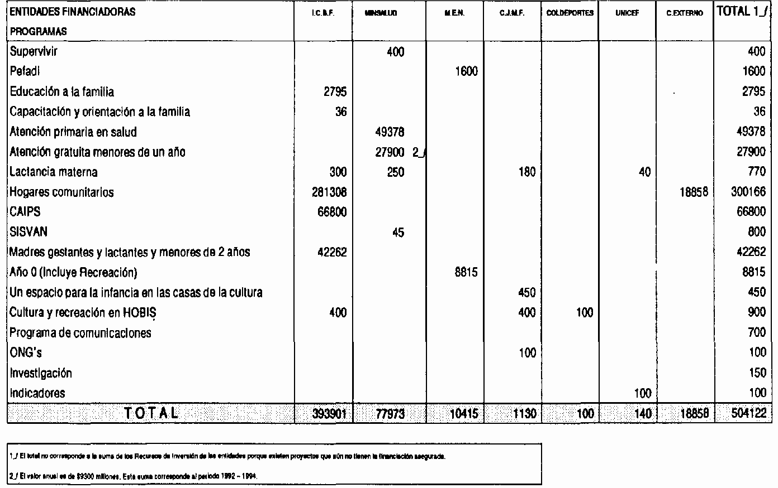

* + - 1. RECOMENDACIONES

Con base en las anteriores consideraciones, el Departamento Nacional de Planeación recomienda al CONPES:

* + - * 1. Aprobar las políticas, los programas y los recursos que de aquí se derivan.
        2. Solicitar al Instituto Colombiano de Bienestar Familiar:

Desarrollar el programa de atención a madres gestantes y lactantes, definiendo para ello la modalidad más adecuada.

Aumentar la cobertura y calidad del Programa Hogares de Bienestar.

Dotar los Hogares de Bienestar de los elementos necesarios para adelantar el programa de recreación.

Definir la forma como seguirán funcionando los hogares infantiles CAIPS.

Desarrollar los programas de protección en el área de adopciones, prevención y comisarías de familia.

Adelantar las gestiones para transformar el sistema de producción de Bienestarina en el país.

* + - * 1. Solicitar al Ministerio de Salud:

Dar atención primaria en salud a los menores de 7 años.

Dar atención gratuita a los menores de 1 año.

Apoyar a los Hogares de Bienestar en el componente de salud.

Apoyar la atención en salud del programa para las madres gestantes y los menores de dos años.

Promover el programa de Lactancia Materna.

Implementar el SISVAN en todas las entidades territoriales.

Continuar y reforzar el programa Supervivir.

Extender los programas de planificación familiar.

Fomentar el control de alimentos.

* + - * 1. Solicitar al Ministerio de Educación:

Realizar las acciones necesarias para poner en marcha el Año Cero.

Definir en este programa las acciones necesarias para adelantar la dotación de recreación y cultura.

Fomentar estrategias alternativas de educación inicial.

Adelantar un programa masivo de educación sexual.

Continuar y reforzar el programa PEFADI.

Apoyar el componente pedagógico de los Hogares de Bienestar.

* + - * 1. Solicitar a COLCULTURA coordinar y desarrollar el programa de cultura en las Casas de Cultura y en las Bibliotecas Públicas de los municipios.
        2. Solicitar a COLDEPORTES apoyar al ICBF en el fortalecimiento del componente de recreación en los Hogares de Bienestar.
        3. Solicitar al SENA apoyar al ICBF en los programas de capacitación en gestión para contribuir al mejoramiento de la calidad de los Hogares de Bienestar.
        4. Solicitar al Ministerio de Educación y al ICBF:

Coordinar la forma en la cual se realizará la transición entre los programas del ICBF que atienden a los niños de 6 y 7 años y el año cero.

Coordinar la forma en la cual los estudiantes de Preescolar, Trabajo Social y Educación Familiar, realizarán prácticas en recreación y cultura en los hogares de bienestar.

* + - * 1. Solicitar al Ministerio de Comunicaciones poner en marcha la Dirección de Comunicación Social la cual tendrá como una de sus funciones la coordinación del programa de comunicaciones de este Plan.
        2. Solicitar a la Consejería de Juventud Mujer y Familia coordinar la vinculación de las ONG's que trabajarán en el Plan de Acción en Favor de la Infancia.
        3. Solicitar al Departamento Nacional de Planeación desarrollar un sistema de indicadores socio-económicos, con énfasis en la situación de la infancia.